09/24 Planificación del release y Sprint

Tuesday, September 24, 2024

12:10 PM

Primero se realiza la planificación del release y después la del sprint para darle sincronización al proyecto

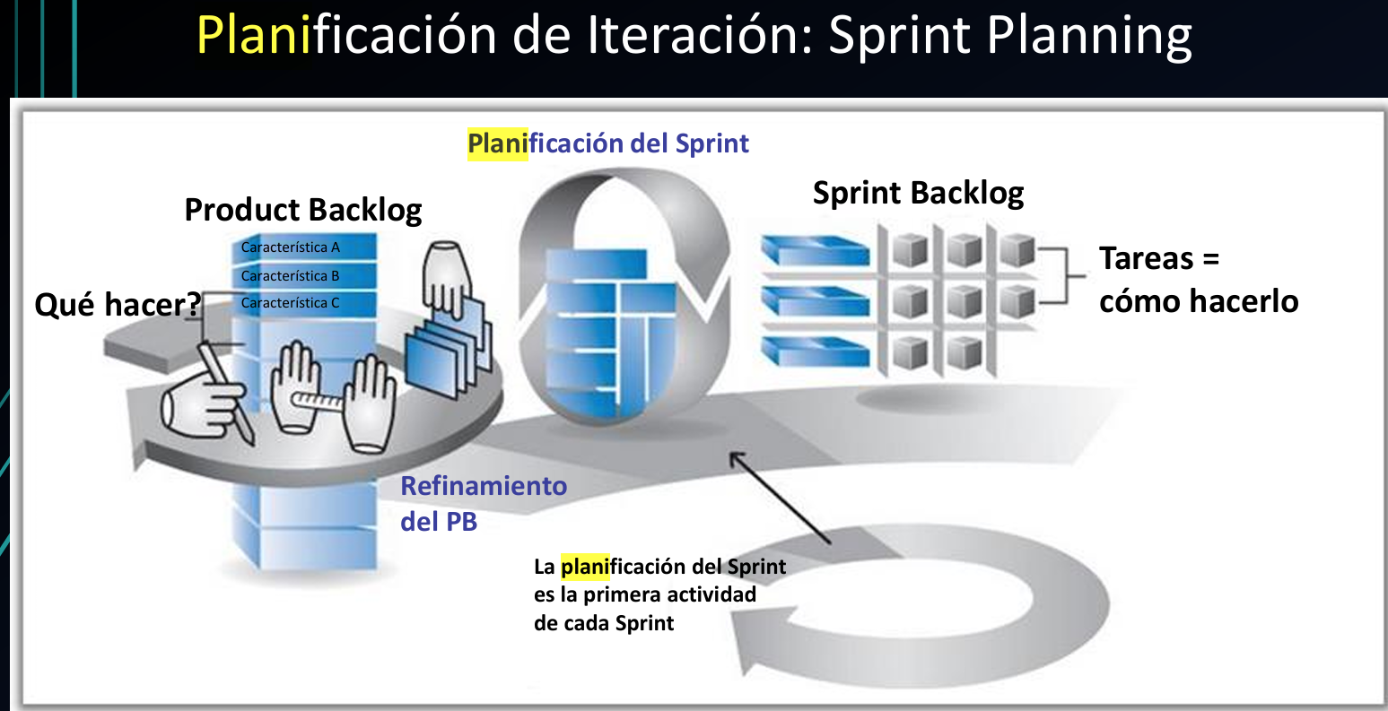

**Sprint Planning**

Cuantos puntos de historia me acepto del PO

Cálculo de la capacidad del equipo

* Equipos maduros -- en sp
* Equipos mas nuevos -- en horas

Normalmente un equipo que descompone us en tareas es por que la capacidad la hace en horas

No comprometerse en menos de 140hs ni mas de 197hs el rango maximo del equipo

Artefacto del sprint planning -- sprint Backlog

**Planificacion del Release**

Estan incluidos los inversores y otros stakeholders

Release plan tiene que tomar el a gran escala decir cuantos sprints que van a durar tantas semanas y en funcion de eso cuantos puntos de historias van a entregar

Establece cuantos puntos de historias se van a quemar por sprints

Uno de los artefactos puede ser un roadmap